TUGAS 1 - LAB 1 DASPRO
Modul 1 (Versi Soal di Google Classrom)
NB: Soal di GC dan di Modul, soalnya berbeda.
IDENTITAS
Nama | : ANGELLO AD HARVEL SITORUS
NIM | : 261401053
Kom | : A
Mata Kuliah | : Praktikum Dasar Pemrograman

A. Nomor 1
{
Nama: Angello Ad Harvel Sitorus
NIM: 261401053
}

program BukuFavorit;

uses crt;

var
judul, penulis, genre : string;
tahun : integer;

begin
clrscr;
write('Masukkan Judul Buku: '); readln(judul);
write('Masukkan Nama Penulis: '); readln(penulis);
write('Masukkan Tahun Terbit: '); readln(tahun);
write('Masukkan Genre Buku: '); readln(genre);

writeln;
writeln('Buku favorit saya adalah ', judul, ' karangan ', penulis, '. Buku bergenre ', genre, ' ini diterbitkan pada tahun ', tahun, '. Sangat direkomendasikan!');
end.
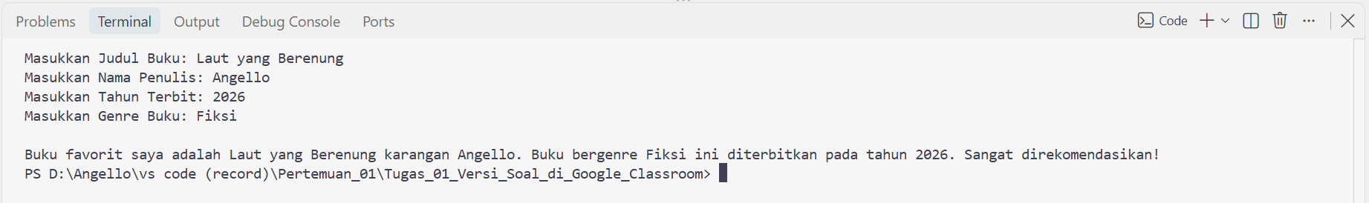

B. Nomor 2
{
Nama: Angello Ad Harvel Sitorus
NIM: 261401053
}

program SpesifikasiLaptop;

uses crt;

var
merk, ram, prosesor : string;

begin
clrscr;
write('Merk : '); readln(merk);
write('RAM : '); readln(ram);
write('Prosesor : '); readln(prosesor);

writeln;
writeln('Spesifikasi Perangkat: ', merk, ' dengan prosesor ', prosesor, ' dan memori RAM ', ram, '.');
end.
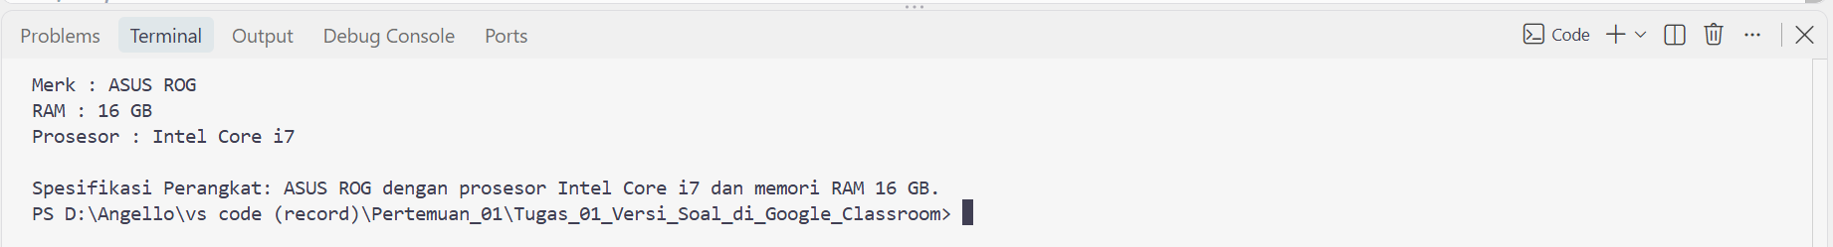

C. Nomor 3
{
Nama: Angello Ad Harvel Sitorus
NIM: 261401053
}

program AlgoritmaBeliBakso;

uses crt;

begin
clrscr;
writeln('=== ALGORITMA MEMBELI BAKSO ===');
writeln('1. Mulai');
writeln('2. Menyiapkan uang untuk membeli bakso');
writeln('3. Mengambil dompet dan memastikan uang cukup');
writeln('4. Pergi menuju warung bakso langganan');
writeln('5. Tiba di warung, memilih tempat duduk yang kosong');
writeln('6. Memanggil penjual dan memesan bakso (misal: bakso campur)');
writeln('7. Menunggu pesanan bakso disiapkan');
writeln('8. Bakso diantar ke meja, memeriksa pesanan sesuai');
writeln('9. Menikmati bakso (boleh ditambah sambal/kecap)');
writeln('10. Selesai makan, memanggil penjual untuk membayar');
writeln('11. Membayar sesuai harga dan menerima kembalian');
writeln('12. Mengucapkan terima kasih dan berpamitan');
writeln('13. Pulang / lanjut aktivitas');
writeln('14. Selesai');
end.


